Прикарпатський національний університет імені Василя Стефаника

Фізико-технічний факультет

Кафедра комп‘ютерної інженерії та електроніки

Курсова робота

з курсу Інтегральна електроніка

на тему: Регістри

Студента IV курсу, групи KI-42

спеціальності 123

«Комп’ютерна інженерія»

Дмитрика Валерія

Керівник

проф., д.ф.-м. н. В.І. Мандзюк

Національна шкала: ______________

Університетська шкала: ___________

Оцінка ECTS: ____

Члени комісії: _______ ____________

(підпис) (прізвище та ініціали)

_______ ____________

(підпис) (прізвище та ініціали)

_______ ____________

(підпис) (прізвище та ініціали)

Івано-Франківськ - 2024 р.

**АНОТАЦІЯ**

У курсовій роботі на тему "Регістри" розглянуто основні принципи роботи та функціональні особливості регістрів як важливих елементів цифрових систем. Описано їхнє використання у процесорах, мікроконтролерах і системах автоматизації, а також розглянуто сучасні технології, які сприяють підвищенню продуктивності обчислювальних пристроїв.

Основна увага приділена класифікації регістрів, їхній структурі та способам взаємодії з іншими компонентами обчислювальних систем. У роботі детально аналізуються різні типи регістрів, зокрема зсувні, універсальні та спеціалізовані регістри, що забезпечують виконання різних операцій. Окремо розглянуто способи оптимізації роботи регістрів для зменшення енергоспоживання та покращення швидкодії.

Робота включає аналіз актуальних підходів до проектування регістрів у високопродуктивних системах, де ключову роль відіграє мінімізація затримок під час обробки інформації. Також розглядаються перспективи розвитку регістрів у контексті нових технологій, таких як обчислення з низьким енергоспоживанням і використання альтернативних матеріалів.

Значущість регістрів у сучасних обчислювальних пристроях робить цю тему актуальною для дослідження, а отримані результати можуть бути корисними для подальшого вдосконалення архітектури цифрових систем та розробки новітніх рішень у сфері комп'ютерної техніки.

ЗМІСТ

Вступ 4

Розділ 1. Регістри 5

1.1 Визначення та призначення регістрів 5

1.2 Архітектурні особливості та класифікація регістрів 7

1.3 Функціональні характеристики: ємність, швидкодія та енергоспоживання 10

Розділ 2. Типи та застосування регістрів у цифрових системах 13

2.1 Паралельні та послідовні регістри: принципи дії та області застосування 13

2.2 Зсувні регістри: прямий і зворотний зсув, основні сценарії використання 18

2.3 Універсальні регістри: гнучкість та багатофункціональність у обчислювальних системах 21

2.4 Порівняння типів регістрів 25

Розділ 3. Застосування регістрів в інтегральних схемах 28

3.1 Використання регістрів у процесорах і мікроконтролерах 28

3.2 Оптимізація роботи регістрів для підвищення продуктивності 31

3.3 Перспективи розвитку технологій регістрів у майбутніх комп'ютерних архітектурах 34

Висновки 37

Список використаних джерел 38

# **ВСТУП**

Сучасні обчислювальні системи та пристрої керування базуються на складних електронних компонентах, серед яких регістри відіграють ключову роль. Регістри є важливими елементами цифрових схем, що використовуються для зберігання, передавання та обробки інформації. У багатьох пристроях, таких як процесори, мікроконтролери та цифрові системи керування, регістри забезпечують функціональність, необхідну для швидкої обробки даних та ефективного виконання операцій.

У загальному вигляді регістр є сукупністю тригерів, здатних зберігати інформацію у вигляді бітів. Вони широко застосовуються у пристроях пам’яті, системах вводу-виводу та блоках керування, де необхідно забезпечити швидке зберігання та зчитування даних. Завдяки своїм унікальним властивостям, регістри стали основою сучасних цифрових обчислень, оскільки вони гарантують мінімальну затримку під час зчитування та запису даних.

Важливість регістрів у структурі комп'ютерних систем обумовлена їхньою здатністю виконувати функції не лише збереження даних, але й передачі інформації між різними блоками. Вони забезпечують синхронізацію процесів і оптимізують роботу процесорів, прискорюючи виконання арифметичних і логічних операцій. Від налаштувань і параметрів регістрів залежить загальна продуктивність системи, що визначає потребу у ретельному вивченні цих компонентів для проектування високоефективних обчислювальних пристроїв.

Курсова робота присвячена дослідженню теоретичних основ регістрів, їхнього функціонального призначення та принципів роботи. Окрему увагу буде приділено аналізу конструктивних особливостей регістрів, типам їх реалізації та впливу на продуктивність цифрових систем. Також буде розглянуто сучасні підходи до оптимізації регістрів у високопродуктивних системах, а також перспективи їх розвитку у зв’язку зі зростаючими вимогами до обчислювальних технологій.

# **РОЗДІЛ 1. РЕГІСТРИ**

## 1.1 Визначення та призначення регістрів

Регістри є одними з найважливіших елементів сучасних обчислювальних систем, забезпечуючи оперативне зберігання та обробку даних. З точки зору архітектури комп'ютерів, регістри являють собою невеликі, але дуже швидкі області пам’яті, які інтегровані безпосередньо в процесор. Їх головною функцією є тимчасове зберігання інформації, яка використовується для виконання арифметичних, логічних і керуючих операцій. Оскільки регістри працюють із найвищою швидкістю серед усіх типів пам’яті, їх використання значно підвищує продуктивність процесора.

Регістрами називають цифрові пристрої, призначені для тимчасового зберігання та перетворення інформації, у вигляді багаторозрядних двійкових чисел. Основою будь-якого регістра є елемент пам’яті – тригер. Кількість тригерів, розміщених паралельно, або з’єднаних послідовно, визначає розрядність регістрів. Але, на відміну від лічильників, до розрядів регістрів поняття “ваговий коефіцієнт” не застосовується, оскільки кожен з них незалежний.

У регістрах використовуються різні типи тригерів, зокрема RS-, D- та JK-тригери, які виконують ключову роль у забезпеченні зберігання та обробки даних. Для ефективного керування процесами запису інформації в тригери та її подальшого зчитування застосовуються спеціалізовані комбінаційні пристрої. Ці пристрої створюють необхідну логіку та закладають алгоритми, що регулюють роботу регістрів, забезпечуючи їхню синхронізацію, надійність та коректність виконання операцій.

Регістр складається з набору тригерів або подібних запам'ятовуючих елементів, що забезпечують фіксацію стану біту під впливом тактових імпульсів. Як показано на рис. 1.1, така структура дозволяє зберігати двійкову інформацію, а також виконувати операції зчитування і перезапису відповідно до вимог обчислювального процесу.

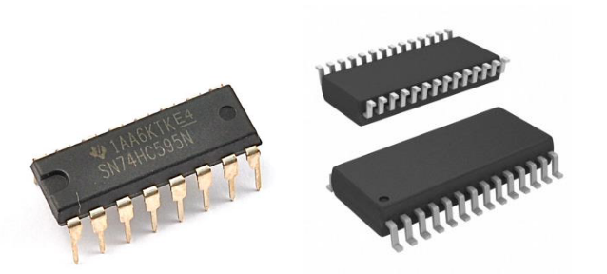

Рис. 1.1 – Регістри у вигляді окремих інтегральних мікросхем

Призначення регістрів у системах обробки інформації полягає у виконанні широкого спектра функцій. Вони використовуються для зберігання операндів і результатів обчислень, які здійснюються процесором. Це дозволяє уникнути звернення до більш повільної основної пам'яті, що значно пришвидшує виконання команд. У регістрах також зберігаються адреси пам'яті, до яких потрібно звертатися під час виконання команд, що забезпечує ефективну адресацію даних у системі.

Крім того, регістри виконують функції керування обчислювальними процесами. Вони можуть зберігати значення лічильника команд, вказуючи на наступну команду, яку необхідно виконати, або виступати як засоби для збереження статусу програми, включаючи інформацію про стан прапорів (прапорців) після виконання операцій. Наприклад, прапорці умов у регістрах використовуються для визначення результатів операцій порівняння, таких як "менше", "більше" або "дорівнює".

У контексті сучасних високопродуктивних обчислювальних систем регістри відіграють незамінну роль у реалізації конвеєрних архітектур і паралельної обробки даних. Вони забезпечують швидкий доступ до проміжних результатів, необхідних для підтримки багатозадачності та прискорення виконання програм.

Варто також відзначити важливість регістрів у системах з низьким енергоспоживанням, таких як мобільні пристрої. Використання регістрів дозволяє мінімізувати кількість звернень до енергоємної оперативної пам’яті, що сприяє зниженню загального енергоспоживання системи. Завдяки цьому можна значно продовжити час автономної роботи пристроїв без шкоди для їх продуктивності.

У підсумку, регістри є ключовим компонентом обчислювальних систем, який забезпечує швидке і ефективне виконання програм за рахунок зберігання і маніпулювання даними з максимальною швидкістю. Від точності і швидкості роботи регістрів залежить загальна продуктивність і ефективність процесора, що робить їх одним із найбільш критичних елементів у сучасній комп’ютерній архітектурі.

## 1.2 Архітектурні особливості та класифікація регістрів

Архітектурні особливості регістрів визначають їхню здатність ефективно взаємодіяти з іншими компонентами процесора і забезпечувати оптимальну продуктивність обчислювальної системи. У контексті комп’ютерної архітектури регістри мають чітко визначену структуру, яка дозволяє швидко і надійно зберігати та обробляти інформацію. Основу регістра становить набір тригерів — найпростіших запам’ятовуючих елементів, кожен із яких здатний зберігати один біт даних. Завдяки синхронізації з тактовим генератором процесора ці тригери можуть працювати скоординовано, забезпечуючи високу швидкодію під час виконання обчислень.

Розглядаючи архітектуру регістрів, варто зазначити, що існують регістри загального призначення і регістри спеціалізованого призначення. Регістри загального призначення використовуються для зберігання операндів, результатів обчислень та інших проміжних даних, необхідних для виконання інструкцій процесора. Ці регістри забезпечують універсальність і гнучкість у виконанні широкого спектра обчислювальних задач.

З іншого боку, регістри спеціалізованого призначення виконують специфічні функції, пов'язані з управлінням процесом обчислень або забезпеченням взаємодії з іншими компонентами системи. Прикладом можуть слугувати регістри лічильника команд, які вказують на адресу наступної інструкції, або регістри статусу, які зберігають інформацію про поточний стан виконуваних операцій. Регістри прапорів (прапорців) — ще одна важлива група спеціалізованих регістрів, які використовуються для збереження результатів операцій порівняння, таких як нульовий результат, перенесення або переповнення.

Класифікація регістрів базується на їхньому призначенні, архітектурних особливостях і взаємодії з іншими компонентами процесора. Одним із ключових критеріїв класифікації є поділ на регістри з паралельним доступом і регістри з послідовним доступом. Регістр із паралельним доступом дозволяє одночасно зчитувати або записувати всі біти даних, що забезпечує високу швидкість операцій. Такі регістри ідеально підходять для виконання арифметичних і логічних операцій, де важлива максимальна швидкодія.

Регістр із послідовним доступом, навпаки, дозволяє зчитувати або записувати дані поступово, біт за бітом. Ця особливість робить їх корисними у додатках, де важливою є економія ресурсів або де використовуються послідовні сигнали, наприклад, у комунікаційних системах. Такі регістри часто реалізуються у вигляді зсувних регістрів, які можуть зміщувати біти вліво або вправо під час кожного тактового імпульсу, що дозволяє ефективно обробляти послідовні дані.

Ще однією важливою класифікацією є поділ на регістри із зворотним зв’язком і без зворотного зв’язку. Регістри із зворотним зв’язком використовуються для реалізації лічильників і генераторів псевдовипадкових чисел, де вихідні значення впливають на подальші обчислення. Вони відіграють важливу роль у схемах, які потребують циклічної обробки або генерації сигналів. Регістри без зворотного зв’язку, у свою чергу, застосовуються для зберігання статичних даних і виконання простих операцій.

Архітектурні особливості регістрів також визначаються їхньою розрядністю, яка безпосередньо впливає на обсяг даних, які можна зберігати і обробляти за один такт. У сучасних процесорах використовуються регістри з розрядністю 32, 64 або навіть 128 бітів, залежно від архітектури системи. Більш висока розрядність дозволяє обробляти великі обсяги даних або виконувати операції з числами з плаваючою комою, що є важливим для наукових обчислень і обробки великих даних.

Таким чином, згідно рисунку 1.2 архітектурні особливості та класифікація регістрів є ключовими факторами, які безпосередньо впливають на ефективність роботи обчислювальних систем. Регістри, завдяки своїй здатності швидко зберігати, обробляти та передавати інформацію, виконують важливу функцію у забезпеченні безперебійної роботи процесорів. Це дозволяє досягти високої продуктивності, оптимізувати швидкодію систем і гарантувати гнучкість у виконанні складних обчислювальних завдань. Усі ці характеристики роблять регістри незамінними компонентами сучасної комп'ютерної архітектури, які залишаються основою для розробки новітніх технологічних рішень.

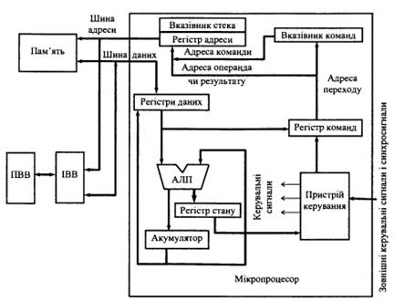

Рис. 1.2 – Архітектура мікропроцесора з використанням регістрів

## 1.3 Функціональні характеристики: ємність, швидкодія та енергоспоживання

Регістри є фундаментальними компонентами обчислювальних систем, і їх функціональні характеристики мають вирішальне значення для ефективності роботи процесорів і цифрових пристроїв. Три ключові параметри, які визначають функціональність регістрів, — це ємність, швидкодія та енергоспоживання. Кожен із цих аспектів впливає на продуктивність системи, визначаючи, як швидко та енергоефективно можна зберігати й обробляти дані.

Ємність регістра визначає обсяг інформації, яку можна зберігати у цьому регістрі. Зазвичай вона вимірюється у бітах, і в сучасних процесорах зустрічаються регістри з розрядністю 8, 16, 32, 64 або навіть 128 бітів. Чим вища ємність регістра, тим більший обсяг даних можна зберігати і обробляти одночасно, що впливає на ефективність виконання складних обчислювальних задач.

Ємність регістра безпосередньо пов'язана з архітектурою процесора. Наприклад, у 32-бітних процесорах максимальна розрядність регістрів дорівнює 32 біти, що обмежує обробку даних числами такої ж розрядності. Перехід до 64-бітної архітектури забезпечив більшу ємність, що стало критичним для роботи з великими обсягами даних і складними обчисленнями, такими як операції з числами з плаваючою комою або обробка великих адресних просторів у сучасних комп'ютерних системах.

Важливо зазначити, що ємність регістрів відіграє ключову роль не лише у підвищенні швидкості обробки даних, але й у розширенні можливостей для підтримки складніших алгоритмів та ефективної багатозадачності. Чим більша ємність регістрів, тим більше даних може бути оброблено за один цикл, що значно оптимізує виконання обчислювальних операцій. У високопродуктивних процесорах із широкими регістрами виконання обчислень здійснюється швидше та ефективніше, оскільки значно зменшується кількість циклів, які витрачаються на розбиття великих обсягів інформації на менші частини.

Швидкодія є однією з ключових характеристик регістрів, оскільки саме вона визначає, з якою швидкістю можна виконувати операції зчитування та запису інформації. Регістр повинен гарантувати мінімальні затримки доступу до даних, адже навіть незначне уповільнення здатне знизити ефективність виконання інструкцій, що своєю чергою може негативно позначитися на продуктивності всієї системи. Наприклад, інтегральна система з використанням паралельних регістрів, показана на рисунку 1.3, демонструє, як висока швидкодія сприяє забезпеченню ефективності роботи процесора.

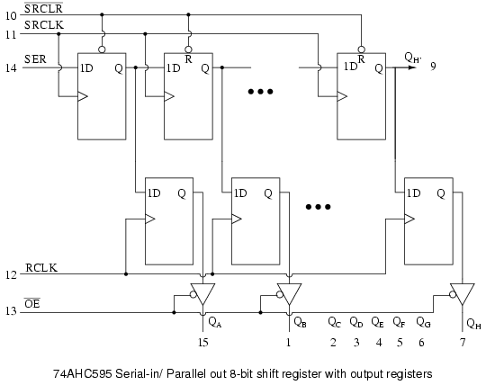

Рис. 1.3 – Інтегральна система з використанням паралельних регістрів

Швидкодія регістра залежить від кількох факторів, зокрема від технології виготовлення компонентів, архітектури регістра і способу синхронізації з тактовим сигналом процесора. У сучасних високошвидкісних процесорах використовуються вдосконалені технології, які дозволяють зменшити затримки під час передачі даних і забезпечити високу частоту роботи регістрів. Впровадження технологій на основі малопотужних транзисторів і покращених схем розводки дозволяє досягти швидкодії, що відповідає вимогам сучасних багатоядерних систем і конвеєрних архітектур.

Ще одним аспектом швидкодії є здатність регістрів підтримувати роботу в режимі конвеєра, коли декілька операцій виконуються одночасно. У такій архітектурі кожен регістр може обробляти окремий набір даних у різних етапах виконання інструкцій, що значно підвищує продуктивність процесора. Завдяки цьому забезпечується оптимізація роботи систем, що виконують складні обчислювальні завдання.

Енергоспоживання регістрів стає критичним фактором, особливо у сучасних мобільних та портативних пристроях, де енергоефективність визначає час автономної роботи. Регістри є енергоспоживаючими елементами, оскільки вони повинні швидко зчитувати і записувати дані, але сучасні технології дозволяють мінімізувати ці витрати. Інженери активно працюють над оптимізацією схем живлення і зменшенням енергоспоживання за допомогою нових технологій, таких як транзистори з низькою витоком струму і ефективніші алгоритми управління тактовою частотою.

Енергоспоживання регістрів можна знизити за рахунок впровадження режимів енергозбереження, коли регістр переходить у стан спокою, якщо його не використовують. Це дозволяє зменшити загальні витрати енергії у системах, де процесор може тимчасово перебувати у стані низької активності. У багатьох сучасних процесорах також реалізовані технології динамічного управління живленням, які регулюють напругу та частоту роботи регістрів залежно від навантаження, що дозволяє досягти балансу між швидкодією і енергозбереженням.

Високоефективні регістри з низьким енергоспоживанням стають особливо важливими у вбудованих системах і пристроях Інтернету речей (IoT), де кожна мікроват-година енергії має значення. Завдяки розвитку нових напівпровідникових технологій і впровадженню сучасних схем управління енергоспоживанням, регістри можуть функціонувати максимально ефективно, знижуючи вплив на тривалість роботи пристроїв.

# **РОЗДІЛ 2. ТИПИ ТА ЗАСТОСУВАННЯ РЕГІСТРІВ У ЦИФРОВИХ СИСТЕМАХ**

## 2.1 Паралельні та послідовні регістри: принципи дії та області застосування

У цифрових системах паралельні та послідовні регістри відіграють вирішальну роль, забезпечуючи зберігання та обробку інформації з урахуванням специфічних вимог до швидкодії, ефективності та архітектури. Перш ніж розглянути області застосування цих регістрів, важливо зрозуміти основні принципи їхньої дії та відмінності між ними.

*Паралельні регістри*

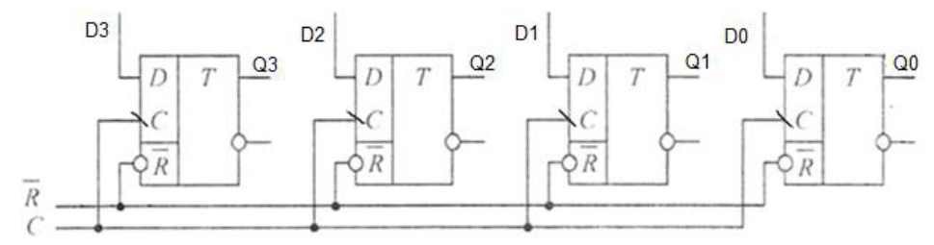Паралельні регістри, як показано на рис. 2.1, належать до найбільш уживаних типів регістрів у цифрових системах. Їх головна перевага полягає у здатності зберігати багатобітну інформацію з можливістю одночасного доступу до всіх бітів. Це означає, що вхідні та вихідні дані передаються паралельно, дозволяючи за один такт процесора обробити весь набір даних, який зберігається в регістрі. Завдяки цьому досягається висока швидкодія, що є ключовим фактором для виконання арифметичних і логічних операцій у процесорі.

.

Рис. 2.1 - Паралельний регістр на D-тригерах

Принцип дії паралельних регістрів базується на використанні тригерів, які зберігають біти інформації та працюють синхронно з тактовими сигналами процесора. На рис. 2.2, коли поступає команда на запис, усі тригери одночасно фіксують відповідні значення бітів з вхідної шини. У випадку зчитування інформації дані передаються на вихідні лінії також паралельно.

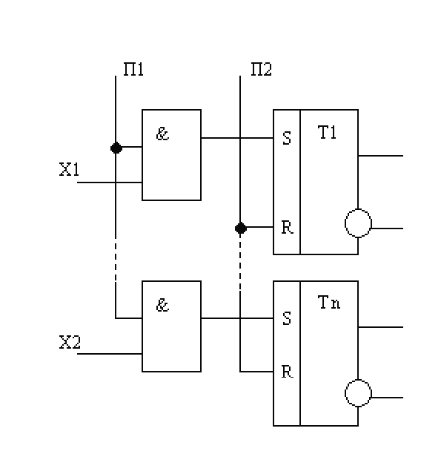

Рис. 2.2 - Схема паралельного однофазного регістра

Паралельні регістри широко використовуються у мікропроцесорних і мікроконтролерних системах для зберігання проміжних результатів обчислень, адрес пам'яті або команд, що виконуються. Наприклад, у процесорах паралельні регістри служать для зберігання операндів під час виконання операцій додавання, множення або логічних зсувів. Завдяки своїй швидкодії такі регістри забезпечують безперервне виконання команд і ефективну обробку інформації в режимі реального часу.

На відміну від паралельних, послідовні регістри функціонують за принципом послідовного зчитування і запису даних, коли інформація передається або записується біт за бітом, відповідно до заданого порядку. Це означає, що для обробки одного набору даних необхідно більше тактів процесора, оскільки кожен біт передається окремо в певний момент часу.

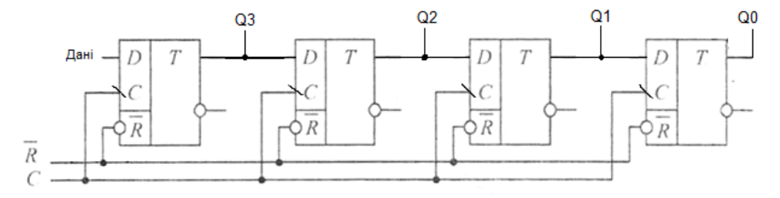 Принцип дії зсувних регістрів, як показано на рис. 2.3, полягає у поетапному зрушенні бітів під впливом тактових імпульсів. Дані передаються в регістр через послідовний вхід, і кожен такт викликає зміщення бітів на одну позицію. Наприклад, у випадку налаштування регістра на зрушення вліво, кожен біт переміщується на одну позицію вліво, а новий біт додається на крайню праву позицію. Така схема роботи дозволяє ефективно обробляти послідовні сигнали, що є особливо важливим у комунікаційних системах, де передача інформації здійснюється у вигляді потоку послідовних бітів.

Рис. 2.3 - Послідовний регістр на D-тригерах

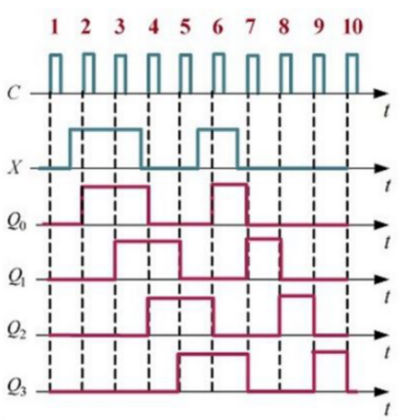Послідовні регістри широко використовуються у різних галузях, особливо в системах зв’язку, де їх застосовують для формування та обробки послідовних сигналів. Зокрема, вони входять до складу схем прийому і передачі даних, забезпечуючи конвертацію паралельних даних у послідовні та у зворотному напрямку. Крім того, зсувні регістри відіграють ключову роль у генераторах псевдовипадкових чисел, пристроях для обробки аудіосигналів, а також у схемах шифрування даних, що забезпечує їхню універсальність і функціональність (рис. 2.4).

Рис. 2.4 – Часові діаграми 4-розрядного послідовного

регістра

Ще одним важливим аспектом є використання послідовних регістрів у схемах стискання та декомпресії даних, де зрушення бітів застосовується для ефективного кодування інформації. Простота їх реалізації та висока ефективність роблять послідовні регістри популярним вибором для багатьох вбудованих систем і малопотужних пристроїв. На рисунку 2.4 наведено часові діаграми роботи 4-розрядного послідовного регістра, що ілюструють процес зсуву бітів під час передачі даних. У таблиці 2.1 подано таблицю істинності зсувного регістра, яка описує його функціонування.

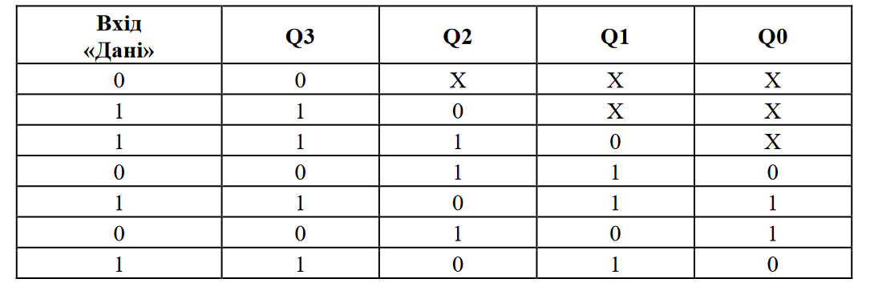Таблиця 2.1 – Таблиця істинності зсувного регістра

Послідовні та паралельні регістри виконують схожі функції зберігання і обробки даних у цифрових системах, але принципи їхньої роботи суттєво відрізняються. Ці відмінності визначають області їх застосування та ефективність у конкретних завданнях.

***Послідовні регістри*** працюють на основі послідовного зчитування та запису даних, де інформація передається біт за бітом. Це означає, що кожен біт переміщується на наступну позицію при кожному тактовому імпульсі, що забезпечує послідовну обробку даних. Через це послідовні регістри мають більшу затримку при роботі з великими обсягами інформації, але є корисними для завдань, де обробка послідовних сигналів має вирішальне значення.

***Паралельні регістри***, навпаки, дозволяють зчитувати та записувати всі біти інформації одночасно. Це забезпечує високу швидкість роботи, оскільки всі біти обробляються за один тактовий імпульс. Паралельні регістри ідеально підходять для високошвидкісних обчислень і виконання команд у сучасних процесорах.

***Послідовні регістри*** є більш простими в реалізації і часто споживають менше енергії, але вони менш ефективні для задач, що вимагають швидкого доступу до великої кількості даних.

***Паралельні регістри*** забезпечують максимальну продуктивність у системах, де важлива швидкодія, проте вони складніші у виробництві і можуть споживати більше енергії.

***Послідовні регістри*** широко використовуються в комунікаційних пристроях, де необхідно обробляти послідовні сигнали, таких як передача даних по одному каналу або генерація псевдовипадкових послідовностей.

Паралельні регістри широко використовуються у процесорах і цифрових схемах, де потрібна швидка обробка та зберігання великих обсягів даних для виконання арифметичних і логічних операцій. Їхня здатність забезпечувати одночасний доступ до всіх бітів інформації робить їх ключовими компонентами у високопродуктивних обчислювальних системах. У таблиці 2.2 представлено порівняння різних типів регістрів, що дозволяє оцінити їхні переваги й недоліки залежно від області застосування.

Таблиця 2.2 – Порівняння регістрів

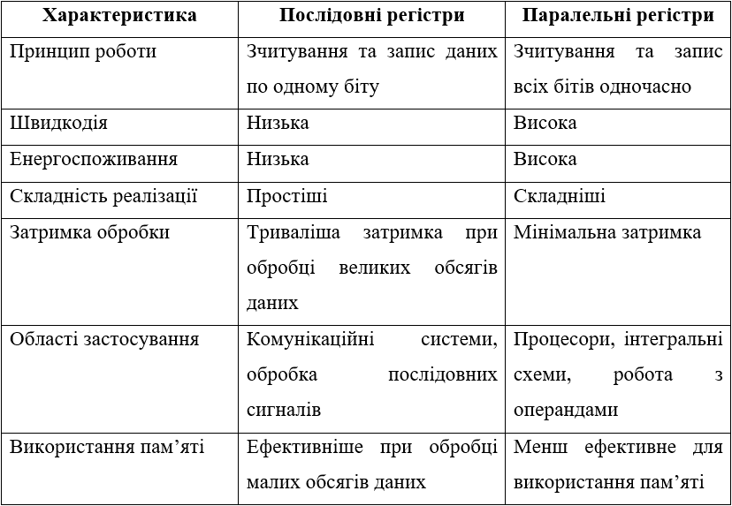

## 2.2 Зсувні регістри: прямий і зворотний зсув, основні сценарії використання

Зсувні регістри, як показано на рис. 2.5, є важливим компонентом багатьох цифрових систем, що забезпечують гнучкість у процесах обробки даних шляхом маніпуляції послідовностями бітів. Їх функціональність включає здатність пересувати біти інформації вліво або вправо відповідно до отриманої команди. Це дозволяє виконувати різноманітні задачі, такі як формування серійних сигналів, перетворення форматів даних і генерація псевдовипадкових чисел, що робить їх незамінними у сучасній цифровій електроніці.

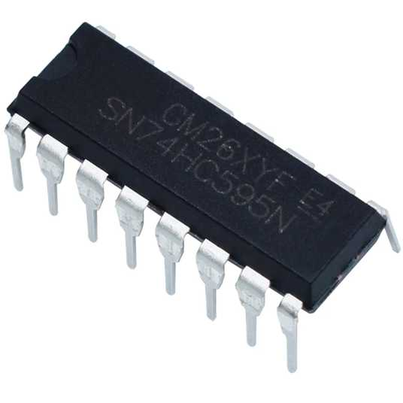

Рис. 2.5 - Зсувний регістр 74HC595

Зсувний регістр складається з ланцюга тригерів, кожен із яких здатний зберігати один біт інформації. Всі тригери в регістрі синхронізовані єдиним тактовим сигналом, що забезпечує одночасне зрушення всіх бітів при кожному такті. Як показано на рисунку 2.5, архітектура зсувного регістра дозволяє реалізувати як прямий, так і зворотний зсув. Прямий зсув означає, що біти пересуваються у напрямку зліва направо (від старшого біту до молодшого), а зворотний зсув — у протилежному напрямку, справа наліво (навпаки).

У випадку прямого зсуву, як ілюстровано на рис. 2.6, нові біти подаються на крайній лівий вхід регістра, і під дією кожного тактового імпульсу вся послідовність бітів зсувається на одну позицію вправо. Це дозволяє поступово зміщувати всі біти, при цьому старший біт виходить за межі регістра. У зворотному зсуві процес відбувається у протилежному напрямку: біти переміщуються від молодших до старших позицій, а нові значення вводяться через крайній правий вхід регістра.

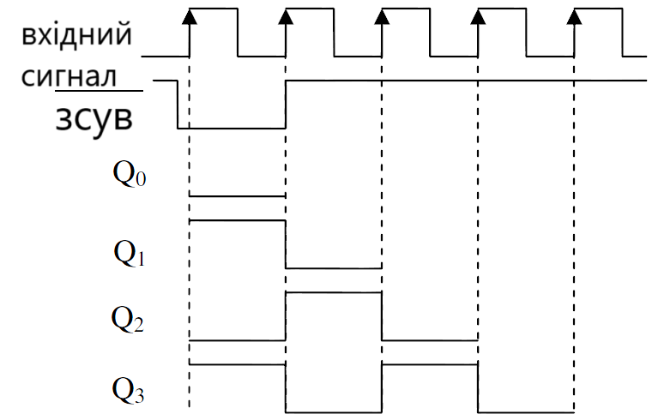

Рис. 2.6 – Часові діаграми зсувного регістра

Зсувні регістри можуть працювати як у режимі послідовного зчитування і запису, так і у режимі паралельного зчитування. Це дозволяє їм виконувати роль послідовно-паралельних і паралельно-послідовних перетворювачів, що є надзвичайно корисним у різних цифрових додатках.

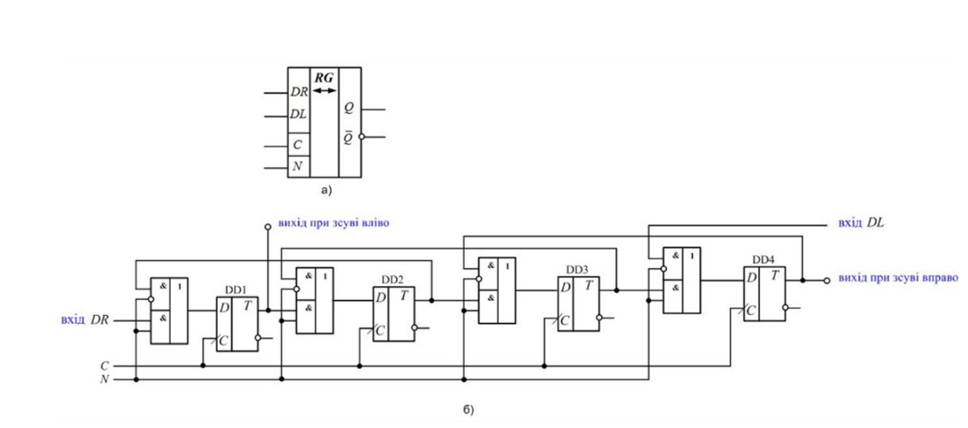Зсувні регістри з функціями прямого і зворотного зсуву, як показано на рис. 2.7, знаходять широке застосування у цифрових системах для виконання різноманітних завдань. Одним із ключових напрямків є обробка послідовних сигналів у комунікаційних пристроях. Зокрема, у пристроях передачі даних вони забезпечують конвертацію паралельних даних у серійні потоки бітів, що дозволяє ефективно передавати інформацію через одну лінію зв’язку, знижуючи кількість необхідних апаратних ресурсів.

.

Рис. 2.7 - Схема чотирирозрядного регістру зсуву на D-тригерах

Прямий зсув часто застосовується для шифрування і декодування даних. У таких додатках послідовності бітів можуть зрушуватися у певному напрямку для формування шифрованого сигналу, який потім можна передати по одній лінії зв'язку. Зворотний зсув, у свою чергу, використовується для розшифрування або відновлення оригінальної послідовності бітів після прийому.

Зсувні регістри також відіграють важливу роль у схемах генерації псевдовипадкових чисел. У таких випадках використовується особлива конфігурація зворотного зв'язку, яка дозволяє створювати складні циклічні послідовності бітів. Ці послідовності широко застосовуються в алгоритмах шифрування, моделюванні випадкових подій та у випробуваннях цифрових систем. На рисунку 2.7 наведено схему чотирирозрядного регістру зсуву на D-тригерах, яка ілюструє принцип роботи такого пристрою.

Інший важливий сценарій використання зсувних регістрів — це обробка сигналів у цифрових фільтрах. Наприклад, у фільтрах нижніх частот зсувні регістри можуть використовуватися для збереження і зрушення зразків сигналу, що дозволяє виконувати необхідні обчислення для згладжування сигналу. У таких додатках швидкодія і точність роботи зсувних регістрів відіграють ключову роль у забезпеченні якості обробки сигналу.

Зсувні регістри також активно застосовуються у пристроях дисплеїв і світлодіодних матриць. Вони можуть керувати послідовним виведенням даних на екран, забезпечуючи синхронізацію відображення з тактовими сигналами системи управління. Завдяки своїй гнучкості у роботі з послідовними і паралельними сигналами, зсувні регістри дозволяють створювати ефективні рішення для виведення інформації на різноманітних пристроях.

Окрім того, зсувні регістри застосовуються у схемах стиснення і декомпресії даних. Здатність зрушувати біти у різних напрямках дозволяє виконувати ефективну маніпуляцію даними для зменшення обсягу інформації або для її відновлення у первісному вигляді. Такі технології широко використовуються у мережевих системах, де важливо оптимізувати обсяг переданих даних.

## 2.3 Універсальні регістри: гнучкість та багатофункціональність у обчислювальних системах

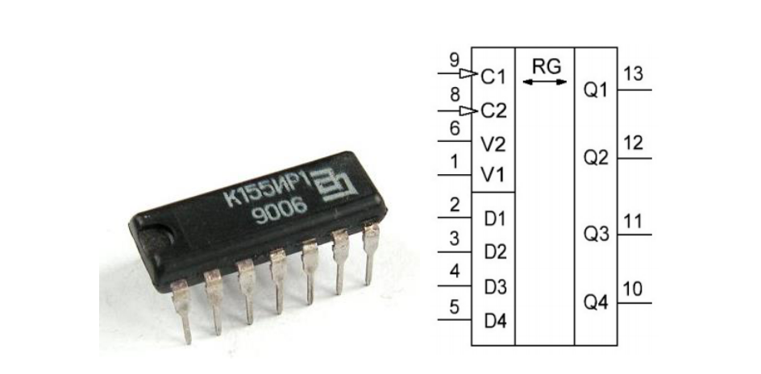Універсальні регістри, як ілюстровано на рис. 2.8, є ключовими компонентами сучасних обчислювальних систем завдяки їхній гнучкості та багатофункціональності. Вони слугують для зберігання й обробки даних під час виконання різноманітних операцій, що є критично важливим для оптимальної роботи процесора. Головною перевагою універсальних регістрів є здатність виконувати широкий спектр задач: від базового збереження числових значень до реалізації складних арифметичних і логічних обчислень, забезпечуючи ефективність і продуктивність системи.

.

Рис. 2.8 - Зовнішній вигляд і умовне графічне позначення мікросхеми К155ИР1

Головною особливістю універсальних регістрів є здатність адаптуватися до різних типів обчислень та операцій, залежно від інструкцій, що надходять від центрального процесора. Вони можуть бути використані для зберігання операндів під час виконання арифметичних операцій, таких як додавання, віднімання, множення і ділення. Як показано на рисунку 2.8, структура універсального регістра дозволяє ефективно обробляти дані і зберігати результати цих операцій, що дозволяє процесору швидко переходити до наступних етапів обчислення без звернення до основної пам'яті, значно підвищуючи швидкодію системи.

Наприклад, під час виконання команди додавання два числа, що знаходяться в універсальних регістрах, можуть бути оброблені за один такт процесора, як це зображено на рис. 2.9. Такий підхід дозволяє мінімізувати затримки та підвищити загальну продуктивність системи, особливо у випадках виконання великої кількості послідовних операцій. Завдяки цій властивості універсальні регістри відіграють ключову роль у конвеєрних архітектурах, забезпечуючи збереження результатів проміжних обчислень і підтримуючи безперервний потік обробки даних.

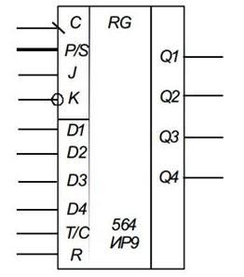

Рис. 2.9 – Універсальний регістр 564ИР9

На рисунку 2.9, як приклад, наведено умовне позначення універсального

регістру типу 564ИР9.

Він має входи:

1) синхронізації (тактовий) – С;

2) завдання режиму роботи (паралельний – послідовний) – P/S;

3) послідовного вводу інформації – J,K ;

4) паралельного вводу інформації – D1, D2, D3, D4;

5) завдання видачі інформації в прямому або інверсному коді – Т/С;

6) установки нульового стану R.

Крім виконання арифметичних операцій, універсальні регістри також активно використовуються для логічних операцій, таких як побітове "І", "АБО", "Виключне АБО" та інверсія. Це дозволяє процесору виконувати складні маніпуляції з даними безпосередньо у регістрах, що забезпечує високу ефективність при обробці інформації. Логічні операції є критично важливими для завдань, пов'язаних із шифруванням, обробкою зображень та оптимізацією роботи програмного забезпечення.

Універсальні регістри, як показано на рис. 2.10, відіграють важливу роль у маніпуляціях з адресами пам'яті, забезпечуючи ефективний доступ до даних. Вони здатні зберігати адреси, які використовуються для зчитування чи запису інформації в пам'ять, а також обчислювати зміщення, необхідне при роботі з динамічними структурами даних, такими як масиви чи списки. Це забезпечує гнучке управління пам'яттю, що є ключовим фактором для продуктивної роботи програм і операційних систем.

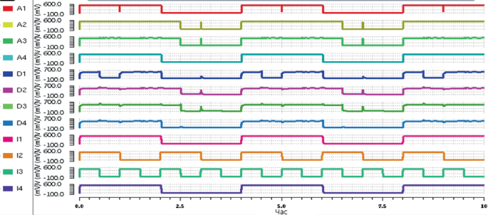

Рис. 2.10 – Часові діаграми різних універсальних регістрів

Часові діаграми роботи універсальних регістрів дозволяють візуально оцінити їхню функціональність та взаємодію з іншими компонентами системи. Вони відображають послідовність зміни сигналів, що визначають операції запису, зчитування, зсуву або утримання даних у регістрі. Наприклад, на рисунку 2.10 зображено часову діаграму роботи універсального регістра, яка ілюструє вплив сигналів керування на зміну стану тригерів у регістрі. Завдяки таким діаграмам можна детально простежити, як синхронізуються вхідні та вихідні сигнали регістра, а також виявити потенційні затримки або конфлікти, які можуть виникати під час його використання у багатозадачних обчислювальних середовищах.

Однією з найважливіших особливістей універсальних регістрів є їхня здатність підтримувати багатозадачність у сучасних обчислювальних системах. Універсальні регістри забезпечують швидке збереження і відновлення цього контексту, що мінімізує затримки під час перемикання завдань і підвищує загальну продуктивність системи.

У сучасних процесорах використовується регістровий файл, який містить велику кількість універсальних регістрів, щоб одночасно обробляти дані для кількох завдань. Це дозволяє виконувати інструкції у паралельному режимі, значно покращуючи ефективність і швидкодію обчислень. Наприклад, у багатоядерних системах кожне ядро має власний набір універсальних регістрів, що забезпечує незалежну обробку даних для кожного потоку або процесу.

Універсальні регістри, як зображено на рис. 2.11, широко застосовуються в різних галузях, від простих вбудованих систем до високопродуктивних обчислювальних серверів. У мікроконтролерах вони виконують критичні функції, зокрема обробку сигналів від сенсорів, керування виконавчими механізмами та забезпечення швидкого виконання програмного коду в реальному часі. У сфері суперкомп'ютерів універсальні регістри відіграють ключову роль у виконанні складних наукових обчислень і моделювань, дозволяючи ефективно обробляти великі обсяги даних із максимальною продуктивністю.

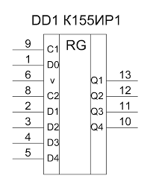

Рис. 2.11 – Універсальний регістр К155ИР в інтегральній схемі

Важливим аспектом регістрів як К155ИР зображеного на рисунку 2.9 є те, що універсальні регістри використовуються не тільки у процесорах загального призначення, але й у спеціалізованих цифрових сигнальних процесорах (DSP), де необхідна висока швидкодія і гнучкість у роботі з даними. У таких системах регістри забезпечують ефективну обробку аудіо- і відеосигналів, виконання математичних операцій із мінімальними затримками і підтримку високої пропускної здатності.

## 2.4 Порівняння типів регістрів

Послідовні регістри здійснюють передачу даних по одному біту за тактовий цикл. Це досягається завдяки каскадному з'єднанню тригерів, де вихід одного тригера подається на вхід іншого. Основною перевагою цього типу регістрів є простота конструкції та мінімальна кількість ліній передачі даних, що робить їх економічно вигідними в умовах обмеженого ресурсу виводів. Проте вони мають суттєвий недолік — низьку швидкість передачі даних, адже для запису або зчитування всієї інформації потрібно декілька тактів.

Послідовні регістри широко використовуються для передачі даних на великі відстані, де кількість ліній передачі даних є обмеженою.

Паралельні регістри забезпечують одночасне зчитування або записування всіх бітів даних через окремі лінії передачі. Вони відзначаються високою швидкістю роботи, оскільки весь обсяг інформації обробляється за один тактовий цикл. Однак цей тип регістрів має серйозні недоліки: складність конструкції та велика кількість ліній передачі даних, що ускладнює їх використання в умовах обмеженого ресурсу.

Паралельні регістри зазвичай застосовуються у високошвидкісних цифрових системах, таких як процесори, де швидкість обробки даних є критично важливою.

Зсувні регістри дозволяють зсувати дані всередині регістра вправо або вліво. Це забезпечує можливість перетворення форматів даних, наприклад, з послідовного в паралельний або навпаки. Такі регістри також можуть використовуватися для послідовного введення та виведення даних. Основна перевага зсувних регістрів — гнучкість у роботі з форматами даних, проте вони не підтримують одночасне зчитування та запис всіх даних, що обмежує їхню функціональність. Окрім того, зсувні регістри часто застосовуються у схемах передачі даних, де необхідно мінімізувати кількість ліній зв'язку, що використовуються. Вони також є важливими компонентами в алгоритмах обробки сигналів і виконують функцію буферизації під час передачі інформації.

Зсувні регістри застосовуються в системах зв’язку, а також у пристроях, які потребують обробки послідовних даних.

Універсальні регістри є найфункціональнішими, оскільки поєднують у собі можливості послідовних, паралельних та зсувних регістрів. Вони дозволяють виконувати введення та виведення як у послідовному, так і в паралельному режимах, а також виконують функції зсуву даних. Основною перевагою таких регістрів є їхня універсальність і багатофункціональність. Однак складна реалізація та висока вартість виготовлення є їхніми головними недоліками.

Універсальні регістри широко застосовуються у складних цифрових системах, включаючи сучасні процесори, завдяки їхній гнучкості та багатофункціональності. Вони дозволяють виконувати різноманітні операції, починаючи від збереження даних і закінчуючи виконанням складних арифметичних і логічних функцій. У таблиці 2.3 наведено порівняння різних типів регістрів, що підкреслює їхні ключові особливості та області застосування.

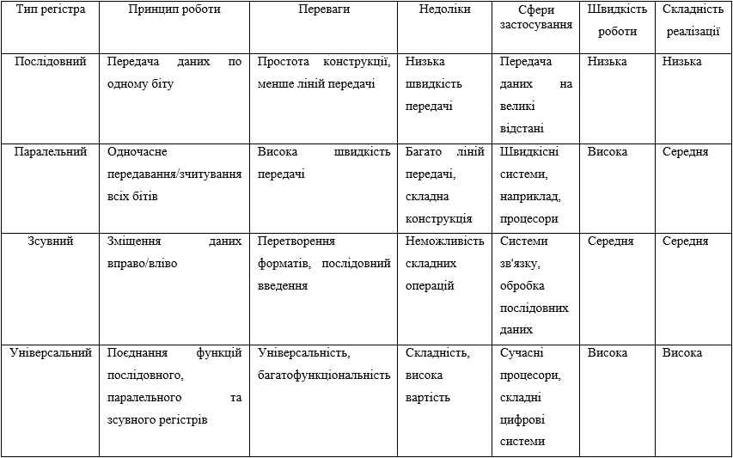 Таблиця 2.3 – Порівняння типів регістрів

*Швидкість роботи:*

* послідовні регістри мають найнижчу швидкість через послідовний характер передачі даних;
* паралельні регістри — найшвидші, оскільки всі біти передаються одночасно;
* зсувні регістри мають середню швидкість, що залежить від операцій зсуву;
* універсальні регістри можуть працювати як на високій, так і на середній швидкості залежно від обраного режиму.

*Кількість ліній передачі:*

* послідовні та зсувні регістри потребують мінімуму ліній передачі даних, що знижує апаратні витрати;
* паралельні регістри вимагають максимальної кількості ліній — окремої для кожного біта;
* універсальні регістри адаптуються до режиму роботи, тому кількість ліній може варіюватися.

*Складність реалізації:*

* послідовні регістри мають найнижчу складність через просту архітектуру;
* універсальні регістри є найбільш складними у використанні завдяки підтримці різних режимів роботи.

# **РОЗДІЛ 3. ЗАСТОСУВАННЯ РЕГІСТРІВ В ІНТЕГРАЛЬНИХ СХЕМАХ**

## 3.1 Використання регістрів у процесорах і мікроконтролерах

Регістри є ключовими компонентами архітектури як процесорів, так і мікроконтролерів, виконуючи критично важливі функції зберігання та обробки даних. Вони забезпечують швидкий доступ до інформації, необхідної для виконання обчислень і управління операціями в реальному часі. Від ефективності роботи регістрів залежить загальна продуктивність обчислювальних систем, що робить їх незамінними для сучасних цифрових пристроїв.

У процесорах регістри використовуються для зберігання операндів і результатів арифметичних, логічних і побітових операцій. Оскільки швидкодія сучасних процесорів значно перевищує швидкість доступу до оперативної пам'яті, регістри забезпечують тимчасове зберігання інформації безпосередньо у середині процесора, що дозволяє уникнути затримок, пов'язаних із передачею даних. Це дає можливість виконувати обчислення за мінімальну кількість тактів, підвищуючи загальну ефективність роботи системи.

Одним із прикладів використання регістрів у процесорах є обробка числових значень під час виконання арифметичних операцій. Наприклад, коли потрібно додати два числа, обидва значення завантажуються у регістри, де вони обробляються арифметичною логікою процесора. Результат обчислення також зберігається у регістрі, що дозволяє негайно використовувати його для подальших операцій, якщо це необхідно. Така організація даних дозволяє зменшити навантаження на основну пам'ять і оптимізувати використання обчислювальних ресурсів.

Регістри процесора також використовуються для управління виконанням програм. Наприклад, лічильник команд — це спеціалізований регістр, який зберігає адресу наступної інструкції, що має бути виконана. Завдяки цьому процесор може швидко переходити від однієї команди до іншої, підтримуючи безперервний потік обчислень.

Інші регістри, такі як регістри стану або прапори (прапорці), зберігають інформацію про результат виконання інструкцій, що важливо для прийняття рішень у програмному коді, наприклад, для виконання умовних переходів або циклів.

У мікроконтролерах регістри виконують важливу роль, адаптовану до специфіки роботи цих пристроїв, як показано на рис. 3.1. Мікроконтролери розроблені для роботи в режимі реального часу, тому їх регістри часто використовуються для управління периферійними пристроями, такими як таймери, порти введення-виведення, АЦП та інші інтегровані модулі. Це дозволяє пристроям швидко реагувати на зовнішні події та забезпечувати точне й надійне виконання завдань, що є критично важливим для роботи вбудованих систем.

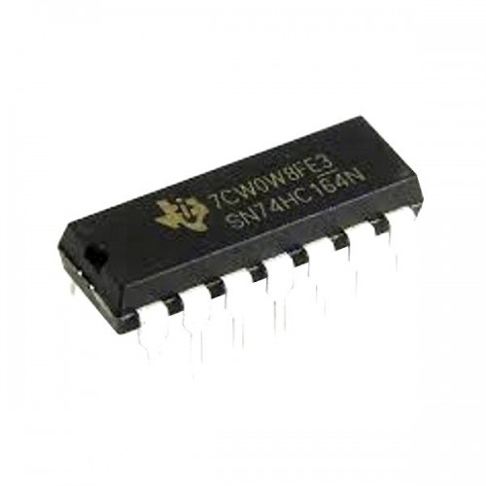

Рис. 3.1 - Регістр зсуву SN74HC164N

Одним із прикладів використання регістрів у мікроконтролерах є управління портами введення-виведення як SN74HC164N на рисунку 3.1 . Регістри конфігурації дозволяють встановлювати режими роботи портів, визначаючи, чи буде кожен пін (контакт) працювати як вхід чи вихід. Дані, що надходять з зовнішніх сенсорів, можуть зберігатися у спеціальних регістрах і оброблятися мікроконтролером для прийняття відповідних рішень. Також регістри використовуються для зберігання інформації про стан периферійних пристроїв, що дозволяє ефективно управляти ними в процесі роботи.

У мікроконтролерах регістри відіграють ключову роль у налаштуванні та управлінні таймерами, які є важливими компонентами для забезпечення точності синхронізації. Таймери використовуються для виконання різноманітних завдань, таких як генерація широтно-імпульсних модульованих (ШІМ) сигналів, вимірювання тривалості імпульсів, підрахунок подій або організація затримок у програмі. Регістри таймерів містять інформацію про конфігурацію, включаючи вибір режиму роботи, значення періоду або порогу, а також поточний стан таймера, що дозволяє мікроконтролеру точно виконувати поставлені завдання.

Завдяки точному управлінню таймерами мікроконтролери здатні забезпечувати високоточну синхронізацію, яка є критично важливою в багатьох додатках. Наприклад, у системах автоматизації таймери можуть керувати частотою ШІМ-сигналів для управління двигунами, тоді як у телекомунікаційних пристроях вони використовуються для організації часових інтервалів і синхронізації сигналів.

Ще одним важливим аспектом використання регістрів у мікроконтролерах є їхня роль у зберіганні конфігураційних даних, які забезпечують управління внутрішніми периферійними модулями. Наприклад, такі регістри дозволяють налаштувати роботу аналогово-цифрового перетворювача (АЦП). Зокрема, вони використовуються для визначення опорної напруги, вибору каналу для перетворення, а також налаштування швидкості зчитування даних. Завдяки таким налаштуванням мікроконтролер може ефективно взаємодіяти з аналоговими сигналами, виконуючи точне і стабільне перетворення інформації з аналогової у цифрову форму.

Ця функціональність є особливо важливою для систем, що працюють у реальному часі, таких як сенсорні мережі чи пристрої інтернету речей (IoT). Конфігураційні регістри забезпечують гнучкість у налаштуванні параметрів роботи мікроконтролера, що дозволяє адаптувати систему до змінних умов експлуатації або різних технічних вимог. Це робить регістри незамінним елементом, який підвищує ефективність і функціональність мікроконтролерів у складних інтегрованих системах.

## 3.2 Оптимізація роботи регістрів для підвищення продуктивності

У сучасних обчислювальних системах оптимізація роботи регістрів є одним із ключових напрямків для досягнення високої продуктивності процесорів і мікроконтролерів. Регістри є найшвидшими запам’ятовуючими елементами у системі, тому їх ефективне використання може значно зменшити затримки під час виконання операцій і підвищити загальну швидкодію пристрою. Для цього застосовуються різні техніки і підходи, спрямовані на оптимізацію роботи регістрів і підвищення ефективності обчислень.

Однією з ключових оптимізацій у процесорній архітектурі є впровадження регістрового файлу, як зображено на рис. 3.2, який забезпечує процесору можливість працювати з багатьма регістрами одночасно. Регістровий файл являє собою набір регістрів, що надають прямий доступ для зберігання та обробки даних, дозволяючи мінімізувати звернення до оперативної пам'яті. Це скорочує затримки доступу до даних і значно підвищує продуктивність. У багатоядерних системах кожне ядро оснащене власним регістровим файлом, що сприяє ефективній паралельній обробці даних, забезпечуючи високу продуктивність у багатопотоковому середовищі.

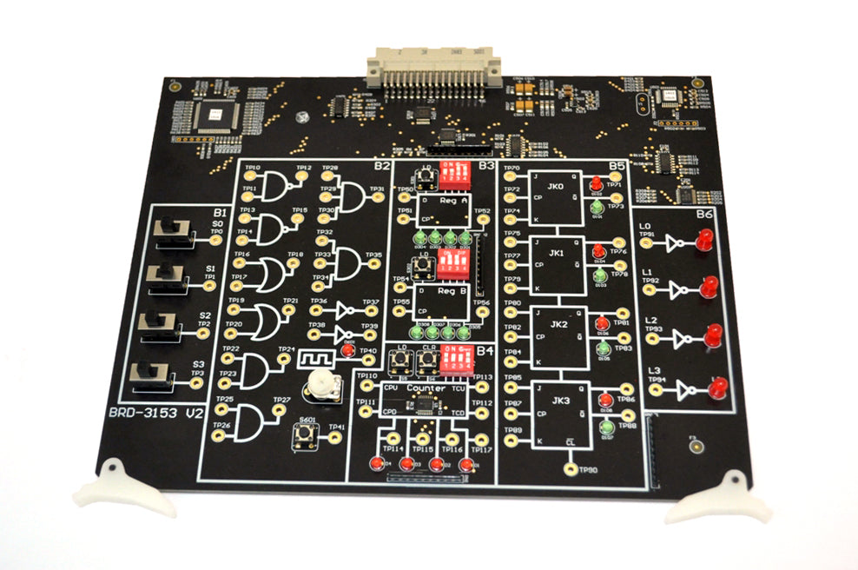

Рис. 3.2 – Регістри та логічні елементи на друкованій платі

Розподіл регістрових ресурсів також грає важливу роль в оптимізації роботи. Компілятори сучасних мов програмування здійснюють розподіл змінних між регістрами таким чином, щоб мінімізувати використання основної пам’яті. Це дозволяє зменшити кількість циклів процесора, необхідних для виконання команд, і забезпечити більш ефективне виконання програм. Окрім того, процесор може підтримувати різні механізми управління регістрами, такі як регістрові банки, які дозволяють перемикатися між різними наборами регістрів залежно від контексту виконання програми.

Розширення розрядності регістрів є ще одним важливим підходом до підвищення продуктивності. У міру розвитку комп’ютерних систем від 8-бітних до 32-бітних і далі до 64-бітних архітектур продуктивність значно зросла завдяки здатності регістрів обробляти більші обсяги даних за один такт. Це дозволяє ефективно працювати з великими числами, масивами даних і забезпечує підтримку обробки чисел з плаваючою комою, що критично для наукових обчислень і обробки мультимедійної інформації.

Конвеєрна обробка є важливим методом оптимізації, який безпосередньо пов'язаний із раціональним використанням регістрів у сучасних процесорах. У цій архітектурі процесор розбиває виконання інструкцій на кілька послідовних етапів, таких як вибірка, декодування, виконання, запис результату тощо, які виконуються паралельно. Регістри відіграють ключову роль у цьому процесі, зберігаючи проміжні результати на кожному етапі обробки, що забезпечує безперервність і синхронізацію між стадіями конвеєра. Завдяки такому підходу одночасно обробляється кілька інструкцій, що дозволяє значно підвищити продуктивність і ефективність роботи процесора.

Оптимізація конвеєрної обробки потребує ретельного упорядкування інструкцій для уникнення конфліктів даних і забезпечення коректного виконання обчислень. Регістри в цьому процесі використовуються для тимчасового зберігання значень, які передаються між етапами, що дозволяє мінімізувати простої та уникати затримок у роботі процесора.

Ефективне управління енергоспоживанням регістрів також є важливим фактором у сучасних обчислювальних системах, особливо у мобільних і портативних пристроях, де час роботи від батареї має критичне значення. Для цього застосовуються різні техніки енергозбереження, такі як динамічне управління тактовою частотою і напругою (DVFS), що дозволяє знижувати енергоспоживання регістрів під час виконання менш ресурсомістких задач. Коли процесор працює у режимі низької активності, регістри можуть переходити у стан спокою, зменшуючи витрати енергії.

Іншим підходом до зниження енергоспоживання є впровадження спеціалізованих регістрів із низькою витоком струму, які проілюстровано на рисунку 3.2. Такі регістри здатні значно зменшити споживання енергії, особливо у режимі очікування, що є критичним для мікроконтролерів і вбудованих систем. У цих системах важливим є баланс між продуктивністю і мінімальним енергоспоживанням, оскільки вони часто працюють на обмежених енергетичних ресурсах, таких як акумулятори.

У високопродуктивних обчислювальних системах для зниження енергоспоживання застосовуються динамічні схеми включення та відключення регістрів залежно від рівня їх завантаження. Такий підхід дозволяє адаптувати енергоспоживання до реальних потреб системи, забезпечуючи економію енергії без втрати продуктивності. Поєднання спеціалізованих регістрів із технологіями енергоменеджменту є ефективним рішенням для сучасних цифрових пристроїв, орієнтованих на енергоефективність.

Оптимізація роботи регістрів є ключовим фактором для підвищення продуктивності обчислювальних систем. Завдяки вдосконаленню регістрових файлів, розширенню розрядності, впровадженню конвеєрної обробки і управлінню енергоспоживанням можна значно покращити ефективність роботи процесорів і мікроконтролерів. Ці техніки дозволяють не тільки підвищити швидкодію системи, але й знизити споживання енергії, що особливо важливо у сучасних умовах високих вимог до продуктивності та енергоефективності.

## 3.3 Перспективи розвитку технологій регістрів у майбутніх комп'ютерних архітектурах

Технології регістрів продовжують стрімко розвиватися, і цей розвиток є важливим аспектом вдосконалення сучасних комп'ютерних архітектур. З огляду на швидкі зміни у вимогах до продуктивності, енергоефективності та масштабованості обчислювальних систем, інженери та науковці працюють над новими підходами до проектування і використання регістрів. Ці нововведення обіцяють значно підвищити ефективність роботи процесорів та забезпечити підтримку новітніх обчислювальних концепцій.

Однією з головних тенденцій у розвитку технологій регістрів є збільшення їх розрядності. Це необхідно для того, щоб підтримувати обробку більших обсягів даних і забезпечити високу точність обчислень, зокрема у наукових і фінансових додатках. У майбутньому можна очікувати появу регістрів із ще більшою розрядністю, що дозволить процесорам ефективно обробляти складні математичні операції, наприклад, у сферах штучного інтелекту та машинного навчання, де обчислення з великою кількістю змінних є стандартною задачею.

Розширення розрядності також забезпечить підтримку нових форматів чисел, таких як числа з надзвичайно високою точністю або специфічні формати для обробки графічних і відеоданих. Це дозволить створювати більш потужні графічні процесори (GPU) і прискорювачі для обробки медіаконтенту, а також підтримувати обчислення у галузях, де потрібна безкомпромісна точність, наприклад, у квантовій хімії та моделюванні фізичних явищ.

Ще однією важливою перспективою є розробка регістрів, оптимізованих для роботи у багатоядерних і гетерогенних архітектурах. У майбутніх процесорах може бути використано більше ядер і спеціалізованих обчислювальних блоків, таких як прискорювачі для машинного навчання або обробки зображень. Це вимагає ефективної організації регістрових файлів, які зможуть підтримувати паралельну обробку даних і зменшити затримки при взаємодії між ядрами.

Одним із можливих рішень є створення регістрових файлів із поліпшеною схемою доступу, яка дозволить мінімізувати конфлікти при зверненні до регістрів із різних ядер. У поєднанні з новими протоколами когерентності кеш-пам’яті це дозволить забезпечити високу ефективність роботи у багатоядерних системах. Крім того, досліджуються концепції регістрів із динамічним перерозподілом, які зможуть адаптуватися до специфіки завдань, оптимізуючи розподіл ресурсів між різними обчислювальними блоками.

Зі зростанням попиту на портативні пристрої та вбудовані системи, які потребують високої енергоефективності, особливу увагу приділяють розробці регістрів із мінімальним споживанням енергії, як показано на рис. 3.3. Інженери активно працюють над створенням нових матеріалів і вдосконалених схем, що дозволяють значно знизити енергоспоживання під час обчислень. Це відкриває можливість для забезпечення тривалої роботи пристроїв на одному заряді акумулятора, роблячи їх більш зручними й ефективними для користувачів.

Наприклад, використання транзисторів із низькою витоком струму і впровадження технологій зменшення динамічного енергоспоживання можуть значно продовжити час автономної роботи мобільних пристроїв. Також ведуться дослідження у сфері регістрів з використанням магнітних і фазових матеріалів, які можуть забезпечити збереження інформації без постійного живлення. Це відкриває можливості для створення енергоефективних систем із нульовим споживанням у режимі очікування, що особливо важливо для сенсорних мереж та Інтернету речей (IoT).

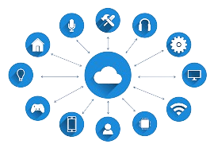

Рис. 3.3 – Сфери використання Інтернету речей (ІоТ)

Сучасні тенденції також включають розвиток регістрів із покращеною підтримкою паралелізму. Оскільки кількість обчислювальних ядер у процесорах постійно зростає, з’являється необхідність у регістрах, які здатні ефективно взаємодіяти з багатьма ядрами одночасно. Це може включати

Також досліджуються методи об'єднання регістрів у гібридні блоки пам'яті, які зможуть працювати як у режимі регістрів, так і в режимі кешу. Це дозволить зменшити затримки при зверненні до даних і підвищити ефективність обробки великих обсягів інформації. У майбутньому такі технології можуть стати основою для нових типів процесорів, які зможуть одночасно виконувати сотні потоків, забезпечуючи безпрецедентний рівень продуктивності.

У квантових комп'ютерах досліджуються концепції регістрів для зберігання і управління квантовими станами, які значно відрізняються від традиційних цифрових регістрів. У нейроморфних системах регістри повинні бути здатні зберігати і передавати сигнали, подібні до імпульсів нервової системи, що відкриває нові горизонти для створення процесорів, які працюють за принципами біологічного мозку.

Розробка гібридних архітектур, що об'єднують традиційні і квантові обчислення, може вимагати створення нових типів регістрів із підтримкою як класичних, так і квантових операцій. Це відкриє можливості для більш ефективної обробки даних у сферах, які сьогодні вимагають величезних обчислювальних ресурсів, таких як моделювання складних систем, криптографія і машинне навчання.

# **ВИСНОВКИ**

1. Проаналізовано тему регістрів, їхню архітектуру, принципи функціонування та значення у сучасних обчислювальних системах. Встановлено, що регістри є фундаментальною складовою процесорів і мікроконтролерів, забезпечуючи швидке зберігання й обробку даних, що мінімізує затримки та підвищує загальну продуктивність системи.
2. Розглянуто основні характеристики регістрів, такі як швидкодія, ємність та енергоспоживання. З’ясовано, що ці параметри безпосередньо впливають на ефективність роботи регістрів у різних архітектурах.
3. Встановлено особливості різновидів регістрів, зокрема паралельних, послідовних, зсувних і універсальних. Паралельні регістри забезпечують швидкий доступ до даних, зсувні й послідовні використовуються у задачах послідовної обробки сигналів і комунікацій, тоді як універсальні вирізняються багатофункціональністю, що є критично важливим для сучасних процесорів.
4. Досліджено методи оптимізації регістрів, включно з конвеєрною обробкою, збільшенням розрядності та енергоефективним управлінням. З’ясовано, що ці методи дозволяють знижувати енергоспоживання та адаптувати регістри до зростаючих вимог сучасних технологій.
5. Окреслено перспективи розвитку регістрів, зокрема впровадження інноваційних рішень, таких як регістри з покращеною енергоефективністю, адаптовані для роботи в новітніх обчислювальних середовищах. Ці інновації сприятимуть підвищенню швидкодії й ефективності обчислювальних систем у майбутньому.
6. Встановлено, що регістри залишаються ключовою складовою обчислювальних систем, а їх вдосконалення є необхідною умовою для створення високопродуктивних і енергоефективних цифрових пристроїв.
7. Підтверджено, що розвиток у галузі регістрів сприятиме появі нових інновацій, які відповідатимуть викликам сучасних і майбутніх технологій.

# **СПИСОК ВИКОРИСТАНИХ ДЖЕРЕЛ**

1. Архітектура комп'ютера: Підручник / А.С. Таненбаум. - Київ: Видавництво «Києво-Могилянська академія», 2018. - 864 с.

2. Цифрова логіка та комп'ютерні системи: Основи схемотехніки: Підручник / М. Морріс Мано. - Львів: БаК, 2017. - 736 с.

3. Основи мікропроцесорної техніки: Навч. посібник / В.Л. Петросян. -Харків: Видавництво «Ранок», 2019. - 392 с.

4. Системи автоматизації та цифрова техніка: Підручник / І.В. Бєлкін. -Дніпро: Університет ДФС України, 2020. - 510 с.

5. Цифрові системи обробки сигналів: Навч. посібник / С.М. Ковальчук, В.В. Чорний. – Вінниця: ВНТУ, 2016. - 408 с.

6. ARM Developer Documentation: Registers in Microcontrollers. -[Електронний ресурс]. - URL: https://developer.arm.com/documentation

7. WIPO Patentscope: Research in Energy-Efficient Computing Technologies. - [Електронний ресурс]. - URL: https://patentscope.wipo.int.

8. Energy-Efficient Registers: Research and Development Articles / IEEE Xplore Digital Library // Вісник НТУУ «КПІ». - Випуск 5, 2023. - С. 45-60.

9. Романовський М.О., Приймак О.Є. Комп'ютерна електроніка: Підручник. – Київ: Видавничий дім «КМ Академія», 2015. - 528 с.

10. Дацько О.В., Печериця О.О., Рибалко В.М. Основи цифрових систем: Підручник. - Київ: Видавничий дім «КМ Академія», 2017. - 384 с.

11. Баланда В.Г., Бойчук С.О. Цифрові пристрої: Навч. посібник. - Львів: Видавництво Львівської політехніки, 2013. - 328 с.

12. Колесник І.М., Пироженко О.М., Мірошніченко С.М. Аналогові та цифрові електронні пристрої: Підручник. - Київ: Видавничий дім «Логос», 2018. - 512 с.